Инновационные решения для металлообработки
B&R на EuroBLECH 2012 в Ганновере
(Эггельсберг) – С 23 по 27 октября в 22-ой раз пройдет крупнейшая торговая выставка по металлообработке. На EuroBLECH вы найдете компанию B&R в зале 12, стенд F26, где будет представлен полный спектр продукции и услуг, а также специализированные решения для металлообработки. Особое внимание будет уделено революционной блочной системе, которая позволяет модульным станкам с технологией автоматизации идеально удовлетворять уникальные запросы заказчика. «Ранее стандартные решения могли удовлетворить все нужды металлообрабатывающей промышленности. Но теперь в ситуации произошел фундаментальный сдвиг», - объясняет Вольфганг Рабль, менеджер по международным продажам, специализирующийся на решениях для металлообработки. Технологии автоматизации от B&R адаптированы к требованиям заказчиков, что в свою очередь позволяет им разрабатывать индивидуальные решения уже для собственных. Кроме того, прекрасная сочетаемость всех компонентов и систем B&R позволяет гармонично их комбинировать под конкретные условия. В итоге это означает значительный прирост в эффективности и экономит до 80% электроэнергии. Все компоненты, необходимые для создания законченного решения, имеются непосредственно в ассортименте B&R в соответствии с концепцией поставки комплектующих из одних рук.
Благодаря полной открытости системы ЧПУ компания B&R предоставляет машиностроителям очень простой способ реализации технологических функций. Эти функции по сути являются ноу-хау станка. Система ЧПУ B&R также обладает простым интерфейсом с системами CAD/CAM. Функции ЧПУ могут быть реализовываны на единой аппаратной платформе с системами стандартного управления, обеспечения безопасности и с робототехнической системой. Это дает значительный рост производительности и понижение затрат.
Благодаря недавно разработанному решению мониторинга состояния B&R гарантирует еще более высокую эксплуатационная готовность системы. Почему? Данные, оражающие физическое состояние станка, постоянно измеряются и оцениваются. Потенциальный отказ оборудования или необходимое техническое обслуживание определяются заранее, позволяя запланировать время отключения машины.
На EuroBLECH компания B&R также представит интегрированную технологию обеспечения безопасности - новаторское решение для машиностроения, которое бесшовно интегрирует безопасность в стандартную систему управления и устраняет необходимость в дополнительных проводных соединениях. B&R реализует свою систему обеспечения безопасности на базе открытого стандарта openSAFETY. Модульные станки особенно выиграют от этого сетевого подхода: готовые к использованию компоненты могут просто подсоединяться к станку как единое блок, безопасные сервопривода и т.п.

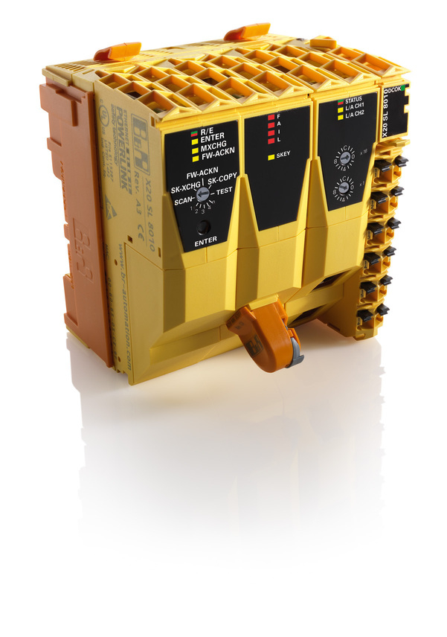
Интегрированная технология обеспечения безопасности от B&R - поистине инновационное решение. Компоненты безопасности, например контроллеры SafeLOGIC, полностью и легко интегрируются в стандартную систему управления без дополнительных проводных подключений.

О компании B&R
Компания B&R специализируется на инновационных решениях в сфере промышленной автоматизации, а также имеет представительства по всему миру со штаб-квартирой в Австрии. Продукция B&R сочетает в себе уникальные инженерные разработки и передовые технологии, и по праву завоевала международное признание и любовь клиентов. В портфолио B&R всегда найдется комплексное решение практически для любой задачи современной промышленности: автоматизация отдельных машин или целых заводов, продвинутое управление движением, визуализация, встроенные технологии безопасности и многое другое. Технологии промышленной полевой шины POWERLINK и openSAFETY, так же, как и мощная среда разработки Automation Studio являются основой постоянного совершенствования техники автоматизации и успеха компании на рынке. Дух инноваций позволяет компании B&R быть на острие прогресса, превосходя самые смелые ожидания своих клиентов.
Более подробную информацию Вы сможете найти на www.br-automation.com.

